Présentation
Ce guide permet la création de 2 réseaux LAN séparés (LAN et LAN2).
De pouvoir profiter d’un réseau internet par le WAN et le WLAN avec prise en charge IPv4 et IPv6.

MTU
Une valeur MTU trop basse bloque des sites !
Exemple : Studi

Gestion des périphériques

Supprimer les anciens périphériques
Cliquer sur « Unconfigure » puis sur Save. Ne pas appliquer car il faut créer une interface sinon on perd l’accès au routeur.
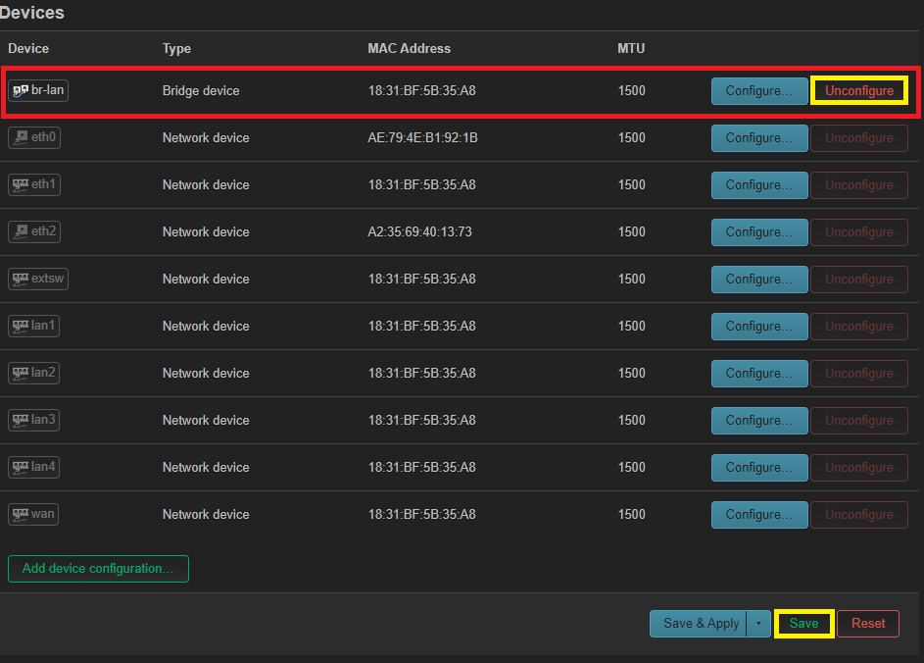

Création des ponts

LAN (Switch)
En décochant « Enable IPv6 » ont désactive la prise en charge du protocole IPV6.
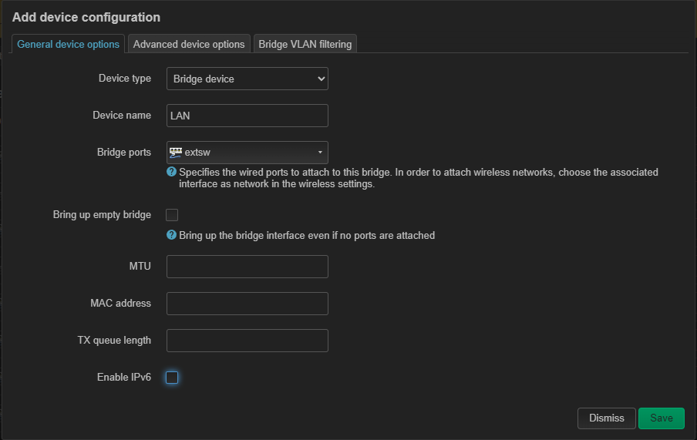

LAN2 (Lan 1 à 4)
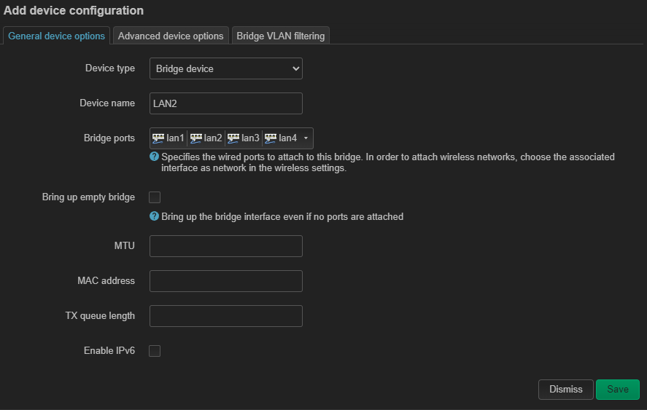

Synthèses des Ponts
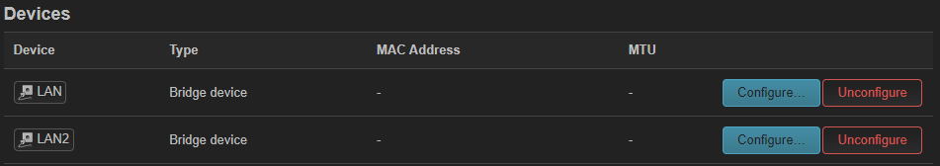

Gestions des Interfaces

Supprimer les anciennes interfaces
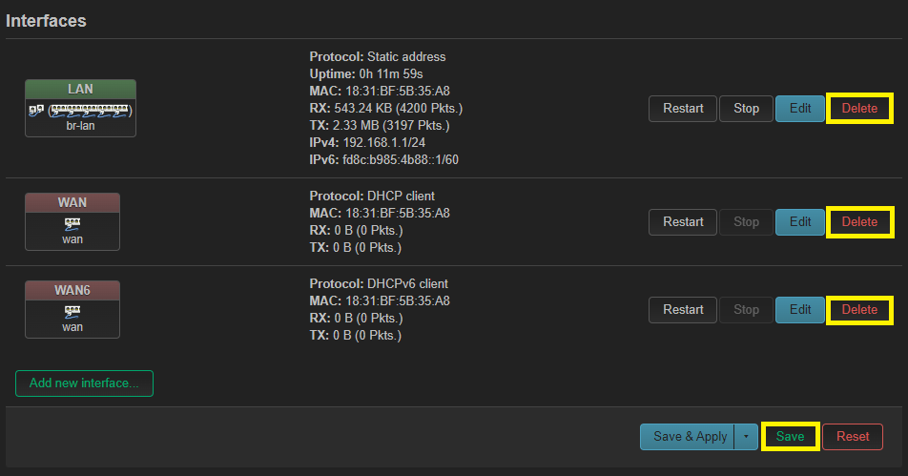

Création des interfaces
Après avoir créés les interfaces ont peux appliquer les changements

LAN
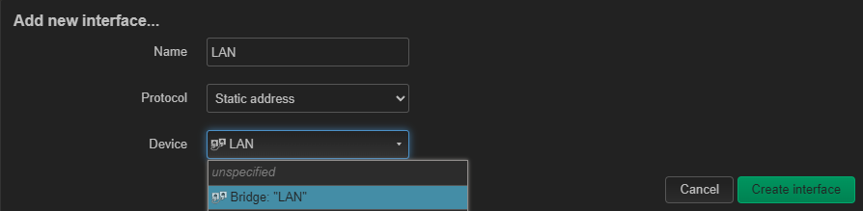
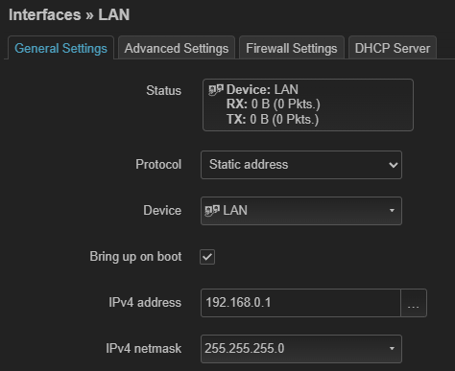
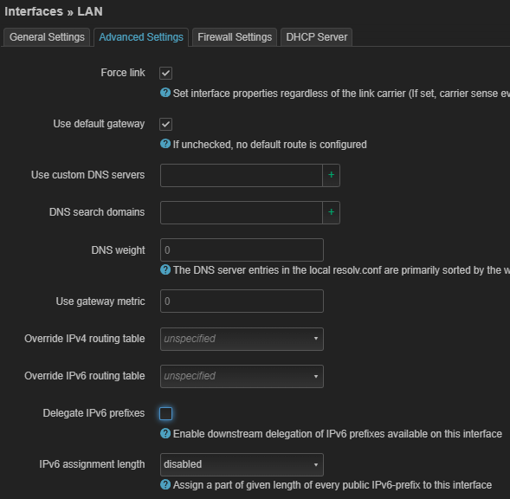
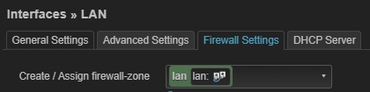
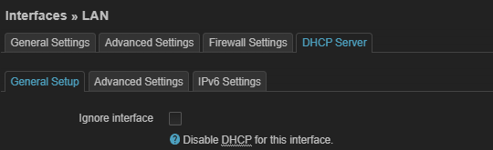

LAN2
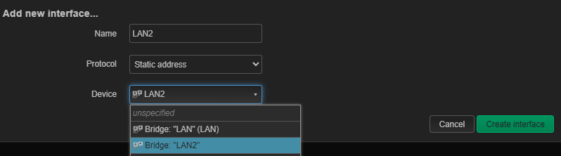
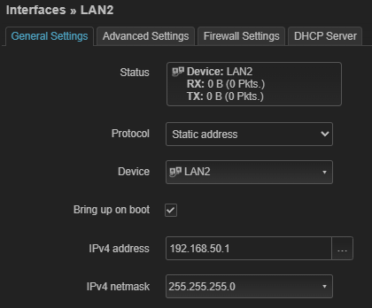
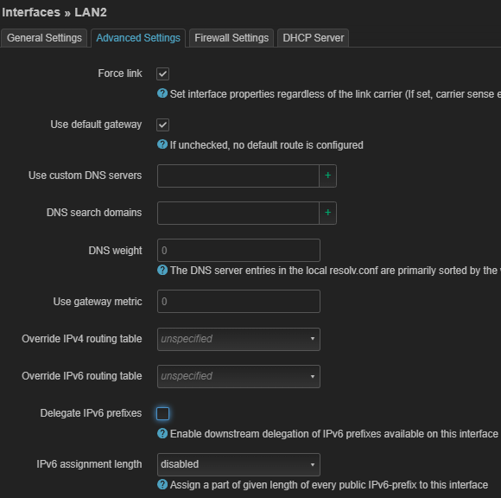
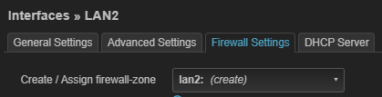
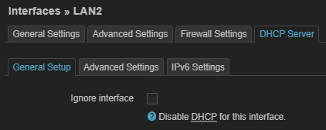

Wireless
La connexion internet se passe par WIFI.

Supprimer les réseaux WIFI par défaut
On clique sur Remove et Save et Apply car on est connecté en Ethernet.
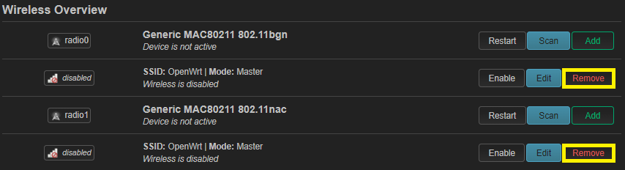

Ajouter un réseau Internet 5G avec le scan
Indiquer dans le champ « WPA passphrasse » la clé WIFI.
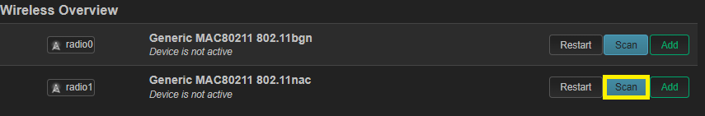
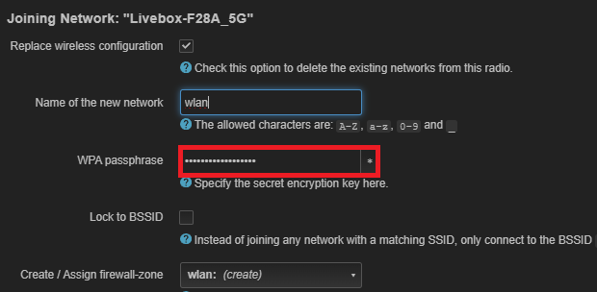
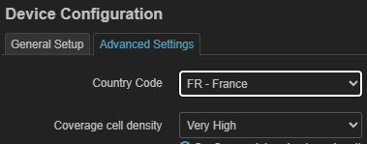
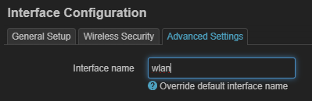

Vérification de la liaison
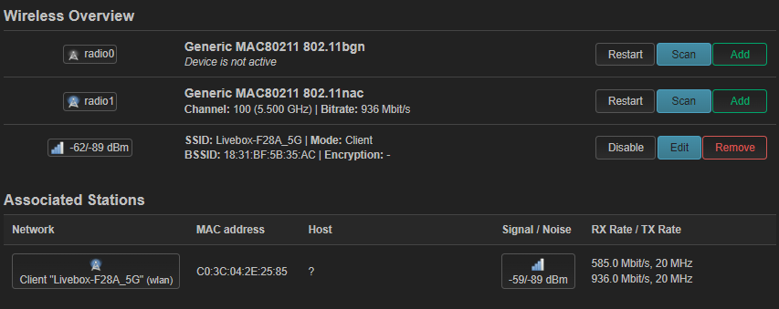
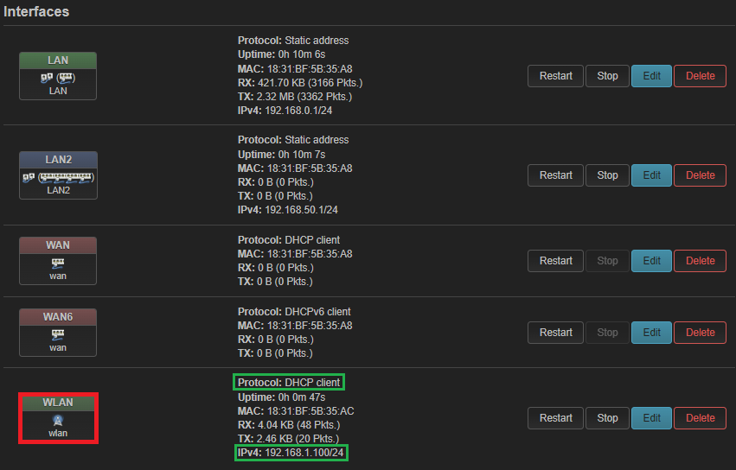

Prise en charge de l’IPV6

Interfaces

WLAN6
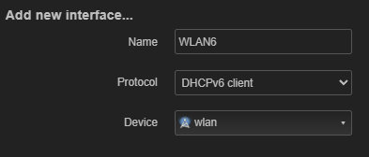
Le menu Device me propose mon WIFI, je le sélectionne.
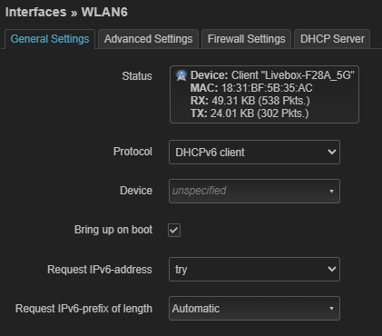
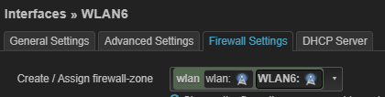

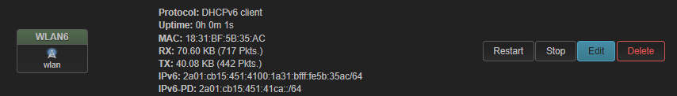

LAN
Sur chaque interface qu’on souhaite proposer de l’IPV6, il suffit de faire les actions suivantes.
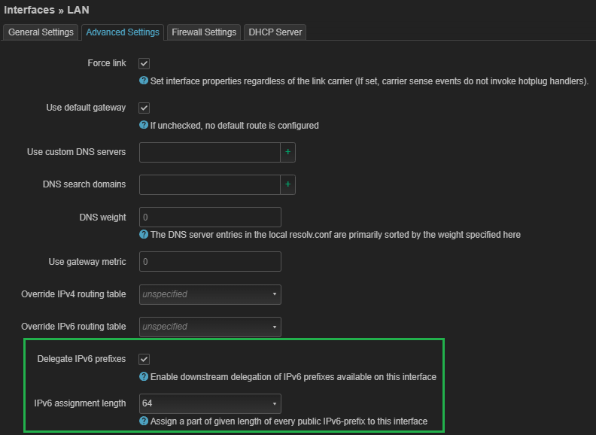
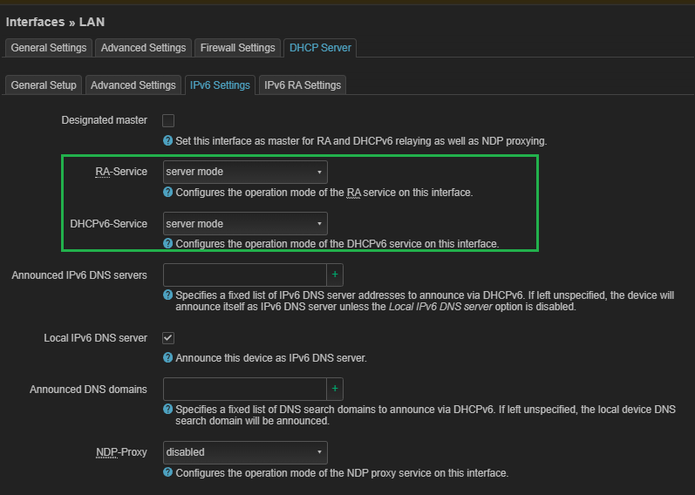

Périphériques
Les interfaces réseaux sont capables de gérer l’IPv6, maintenant il faut activer l’option qui indiques que le matériel peut gérer l’IPV6.
A faire sur périphériques qu’on souhaite proposer le protocole IPv6.
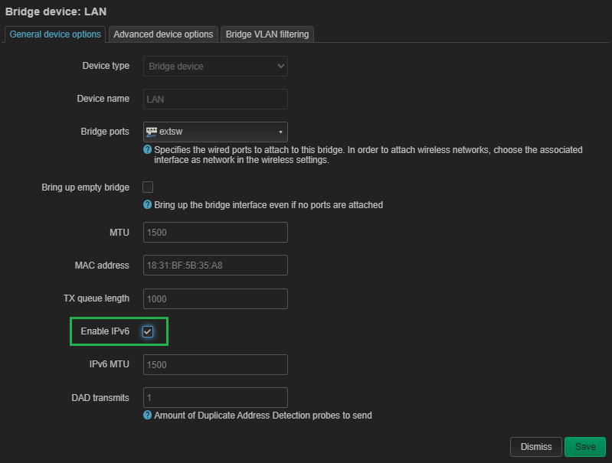

Pare-Feu

Définir la politique générale
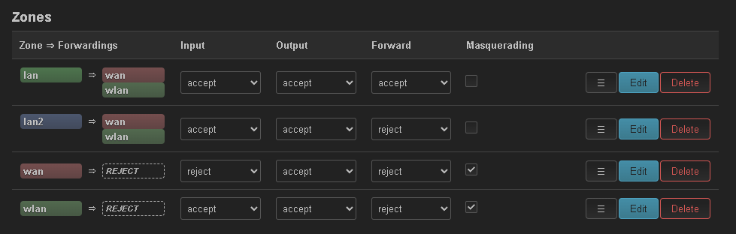

Règle de Trafic
Pour autoriser le protocole DHCPv6, il est nécessaire de faire les règles suivantes.
La dernière règle permet de valider le test IPv6 en ligne.
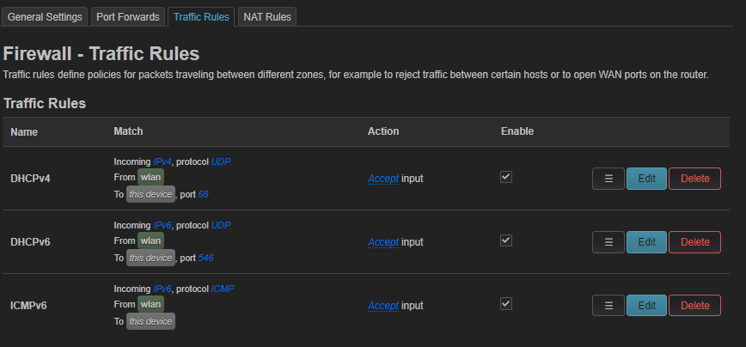

Vérification

LAN
On peut voir que le début de l’IPv6 sur le WLAN est identique sur le LAN.
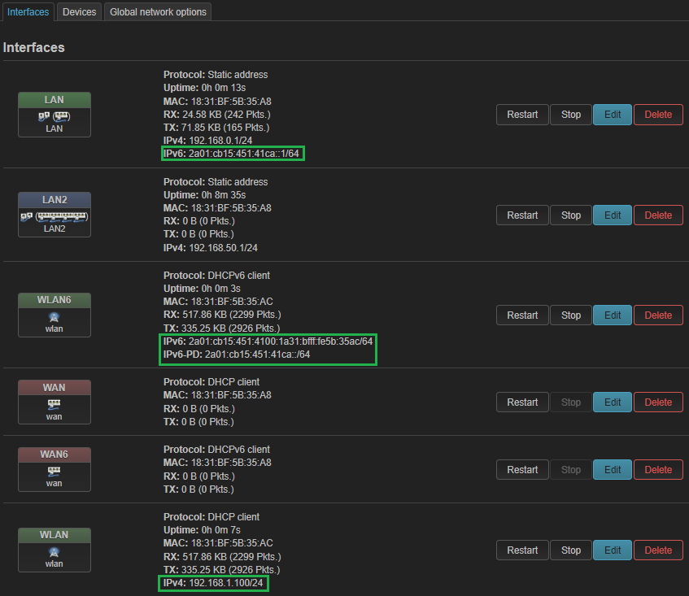

LAN2
L’interface LAN2 n’a pas accès à la zone WLAN et donc peut pas demander une IPv6.
Pour corriger cela, il suffit d’ajouter dans la zone LAN2 la zone WLAN
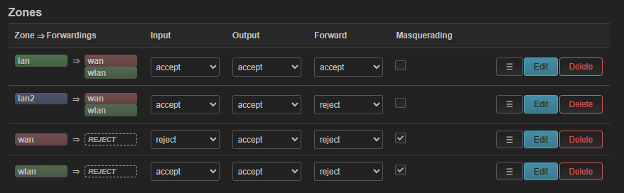

Mettre à jour les paquets
Lors de la mise à niveau le WIFI se coupe et faut mettre le réseau WIFI livebox sur l’interface actif.
Tutorial : ICI

